DÉPARTEMENT DE SEINE ET MARNE

**MODIFICATION SIMPLIFIÉE**

**DU**

**P.L.U.**

**De VILLEROY**

N° de dossier : 22 044

MISE À DISPOSITION

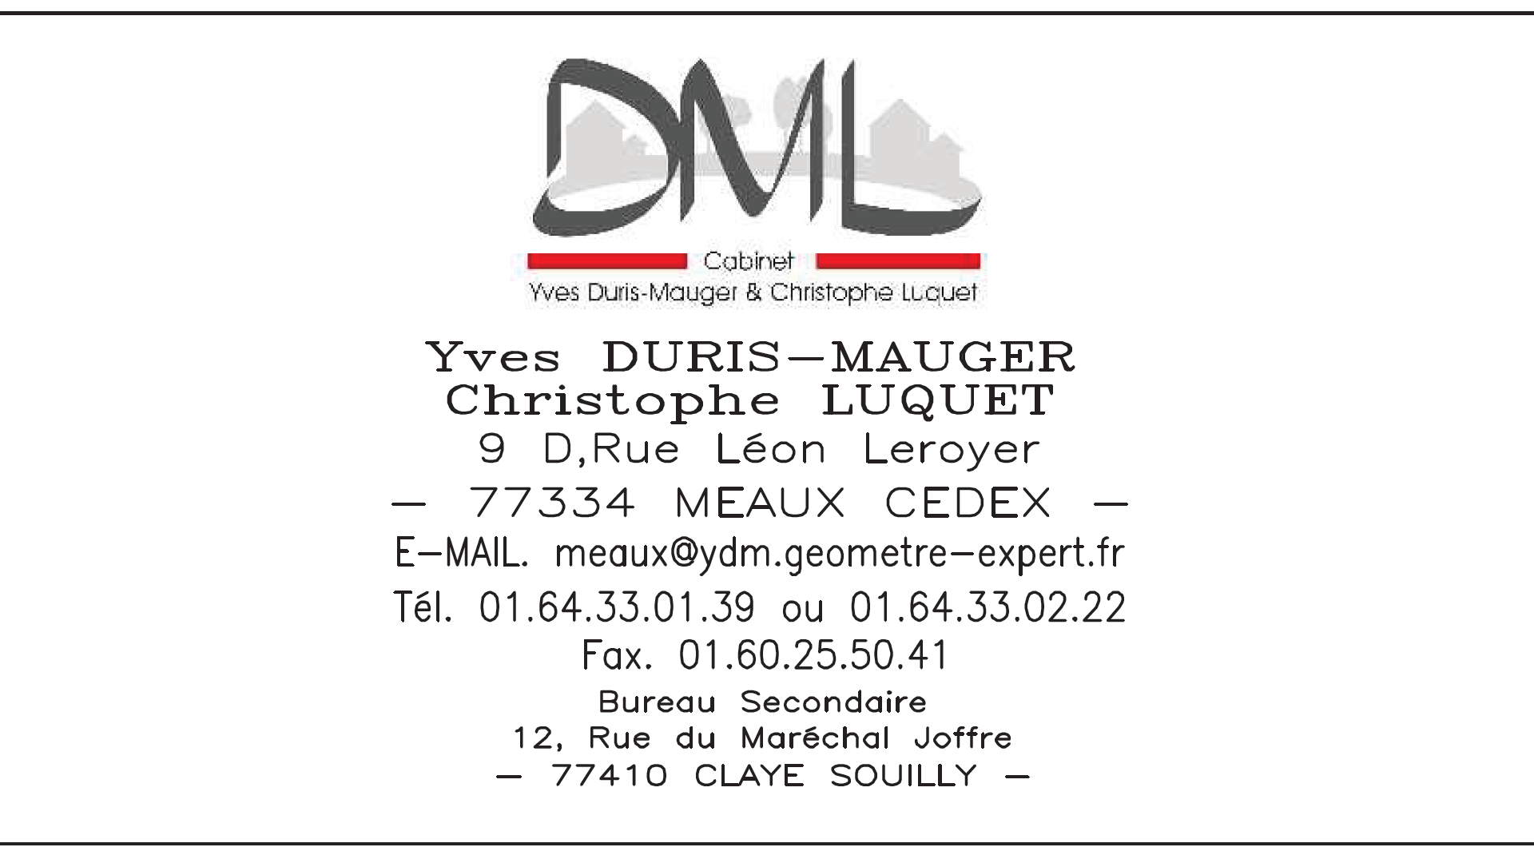

**Concertation et information du public**

**5**